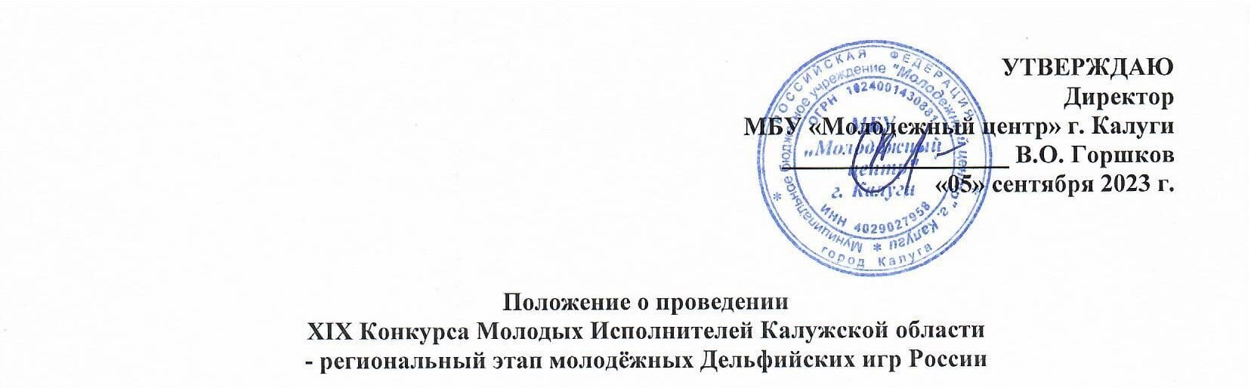

1. Общее положение
Настоящим Положением регулируется проведение XIX Конкурса Молодых Исполнителей Калужской области - региональный этап молодёжных Дельфийских игр России (далее КМИ).

2. Цели и задачи
- выявление и поддержка одаренной творческой молодежи г. Калуги, Калужской области;
- сохранение и развитие культурного потенциала молодёжи;
- приобщение юных талантов к лучшим образцам культуры и искусства народов России;
- содействие росту творческих способностей и гармоничному становлению личности;
- создание условий для реализации творческих возможностей;
- воспитание эстетического вкуса зрительской аудитории;
- знакомство жителей Калужской области с успехами и достижениями творческой молодежи.

3. Учредители и организаторы
Учредители и организаторы Управление молодёжной политики Калужской области, МБУ «Молодежный центр» г. Калуги при поддержке:
- Управления физической культуры, спорта и молодёжной политики города Калуги;
- ГБУ КО «Областной Молодёжный Центр»;
- КФ МГТУ им. Н.Э. Баумана;
- ГБПОУ КО «Калужский областной колледж культуры и искусств»;
- ГБПОУ КО «Калужский областной музыкальный колледж им. С.И.Танеева»;
- МБОУ ДО «ДШИ № 2 имени С.С. Туликова».
Для организации и проведения КМИ создаётся Оргкомитет (для руководства ходом подготовки и проведения конкурса) и определяется состав жюри (для оценки конкурсных программ).

4. Участники
Участниками КМИ (далее Конкурсант) могут быть коллективы и сольные (индивидуальные) исполнители, в соответствии с Программными требованиями (Приложение №1). Неоднократное участие в КМИ разрешается. Возраст Конкурсантов должен строго соответствовать возрастным критериям, указанным в Программных требованиях. Изменения в программах выступлений возможны только по согласованию с Оргкомитетом.
Участие в КМИ означает полное и безусловное принятие данного Положения.
Для участия в КМИ необходимо пройти регистрацию в группе МБУ «Молодёжный центр» г. Калуги (социальная сеть) «ВКонтакте» *КОНКУРС МОЛОДЫХ ИСПОЛНИТЕЛЕЙ – КАЛУГА*, https://vk.com/young.kaluga до 31.10.2023 г. Регистрация осуществляется через гугл-форму.
Конкурсные работы в номинациях:
- фотография, художественные ремесла, изобразительное искусство - ссылки для скачивания работ принимаются через гугл-форму при регистрации;
- театр - ссылки для скачивания работ принимаются по согласованию с Оргкомитетом до 17.11.23 г.

5. Проведение конкурса
КМИ проводится по следующим номинациям:
- эстрадное пение – сольное исполнение (дует, трио);
- народное пение – сольное исполнение;
- академическое пение – сольное исполнение;
- народный танец – коллективы;
- современная хореография – коллективы, сольное исполнение;
- театр – коллективы;
- художественное чтение – сольное исполнение;
- фотография – индивидуально;
- изобразительное искусство – индивидуально;
- художественные ремесла – индивидуально;
- балалайка – сольное исполнение;
- домра – сольное исполнение;
- баян – сольное исполнение;
- фортепьяно – сольное исполнение;
- флейта – сольное исполнение;
- медные духовые инструменты (тромбон, труба) – сольное исполнение;
- скрипка - сольное исполнение;
- классическая гитара - сольное исполнение;
- защита персональных данных - индивидуально;
- аналитика трендов – команда (2-4 участника);
- историческое просвещение – индивидуально.
Конкурс проводится согласно программным требованиям и программе проведения в установленные Оргкомитетом сроки.
I тур - отборочные конкурсные просмотры по территориальным зонам:
Первая территориальная зона: Барятинский, Думиничский, Жиздринский, Кировский, Куйбышевский, Мещовский, Мосальский, Людиновский, Спас-Деменский, Сухиничский, Ульяновский, Хвастовичский районы.
Вторая территориальная зона: Боровский, Дзержинский, Жуковский, Износковский; Малоярославецкий, Медынский, Тарусский, Юхновский районы; г. Обнинск.
Третья территориальная зона: Бабынинский, Козельский, Перемышльский Ферзиковский районы, г. Калуга.
II тур – финал, конкурсные просмотры г. Калуга.

Программа, предполагаемые сроки и место проведения:

Дата | Отборочные туры КМИ по номинациям | Место проведения
08.11.23 | I тур: народное пение, эстрадное пение, народный танец, современная хореография | 1 - территориальная зона - Людиново
13.11.23 – 17.11.23 | I тур: народное пение, эстрадное пение, народный танец, современная хореография | 2 - территориальная зона - Обнинск
20.11.23 – 24.12.23 | I тур: народное пение, эстрадное пение, народный танец, современная хореография | 3 - территориальная зона - Калуга
20.11.23 – 24.11.23 | защита персональных данных, аналитика трендов | Калуга
20.11.23 – 24.11.23 | флейта, фортепьяно, баян, домра, балалайка, скрипка, валторна, тромбон, труба, туба, классическая гитара | Калуга
30.11.23 – 04.12.23 | изобразительное искусство, художественные ремесла, фотография | Калуга
02.12.23 | художественное чтение | Калуга
03.12.23 | театр | Калуга
04.12.23 – 08.12.23 | Финальный тур: народное пение, эстрадное пение, народный танец, современная хореография | Калуга
декабрь | Выставка работ лауреатов КМИ и награждение лауреатов, дипломантов КМИ по всем номинациям | Калуга

Для Конкурсантов КМИ в номинациях:
- фотография – индивидуально;
- изобразительное искусство – индивидуально;
- художественные ремесла – индивидуально, после конкурсного просмотра организуется выставка.
Конкурсные просмотры по всем номинациям проводятся публично. Программа может быть исполнена полностью или частично по решению жюри. Выступления и работы, не соответствующие программным требованиям, жюри не оцениваются. Оргкомитет имеет право вносить изменения по срокам и месту проведения конкурсных просмотров.

6. Награждение
Всем Конкурсантам КМИ вручается электронное «Свидетельство участника».
По итогам финала (конкурсных просмотров) присуждаются звания: «Дипломант», «Лауреат» – (1, 2, 3 степени) в каждой возрастной группе и номинации КМИ, с вручением дипломов и памятных наград. Решения Жюри окончательные и пересмотру не подлежат.
Обладатели званий – «Лауреат» (1, 2, 3 степени) КМИ являются кандидатами в состав Дельфийской сборной Калужской области на XXIII молодежные Дельфийские игры России в 2024 году.
Количество участников утверждается согласно установленной квоте оргкомитета Дельфийских игр России.

7. Авторские права
Все права на проведение и организацию КМИ, на использование названия, рекламной символики, фирменного стиля и других атрибутов Конкурса принадлежат МБУ «Молодежный центр» г. Калуги.

8. Финансирование конкурса
Финансирование КМИ осуществляется за счет средств учредителей, организаторов и других заинтересованных лиц.
Долевое финансирование кандидата в состав сборной Калужской области на XXIII молодежные Дельфийские игры России в 2024 году осуществляется за счёт средств местного бюджета учреждения, заявившего Конкурсанта, или за счёт других заинтересованных лиц.
Проезд участника в составе Дельфийской сборной Калужской области на XXIII молодежные Дельфийские игры России в 2024 году осуществляется за счёт средств местного бюджета учреждения, заявившего Конкурсанта, или за счёт других заинтересованных лиц.

9. Контактная информация
Оргкомитет Конкурса находится по адресу: г. Калуга, ул. Тульская д.137, МБУ «Молодежный центр» г. Калуги, e-mail: kmi.delfiiskie@yandex.ru
Контактные номера: факс 8 (4842) 22-43-44, тел-н 8 (4842) 22-43-31, руководитель проекта - Михаил Валентинович Коротин: 8-980-514-46-56.
Положение, программные требования КМИ находятся по ссылке: https://vk.com/young.kaluga

